UNIVERSITAS NEGERI YOGYAKARTA
FAKULTAS TEKNIK
PROGRAM STUDI TEKNIK INDUSTRI

LAPORAN PRAKTIKUM
APLIKASI WEB DAN MOBILE
Semester Genap 2025/2026

MODUL 5 - Function, Array, Object di JavaScript

Nama Mahasiswa | : | Radhitya Adha Fadhlur Rohman
NIM | : | 23051430005
Kelas | : | A1
Tanggal Praktikum | : | 13 Maret 2026
Dosen Pengampu | : | Dr. Eng. Ir. Aji Ery Burhandenny, S.T., M.AIT.

Dikumpulkan paling lambat 7 hari setelah pelaksanaan praktikum

A. IDENTITAS & INFORMASI MODUL

Mata Kuliah | Aplikasi Web dan Mobile
Kode Modul | Modul 5 Function, Array, Object di JavaScript
Topik Utama | Function, Array, Object di JavaScript
Sub-Topik | Modularitas kode (Function), pengelolaan data list (Array), dan struktur data kompleks (Object).
Durasi Praktikum | 340 Menit
Tanggal Praktikum | 13 Maret 2026
Nama Mahasiswa | Radhitya Adha Fadhlur Rohman
NIM | 23051430005
Kelas | A1

B. TUJUAN PEMBELAJARAN

1 | Memahami konsep Function untuk menghindari pengulangan kode (DRY - Don't  Repeat Yourself).
2 | Menguasai penggunaan Array untuk menyimpan sekumpulan data (misal: daftar cacat  produksi).
3 | Memahami Object untuk merepresentasikan entitas nyata (misal: Spesifikasi Mesin)  dalam bentuk data.
4 | Mampu melakukan iterasi (perulangan) terhadap Array dan Object.

C. ALAT DAN BAHAN
Sebutkan seluruh perangkat keras, perangkat lunak, dan sumber referensi yang digunakan selama praktikum.

No. | Nama Alat / Bahan / Aplikasi | Versi / Spesifikasi | Keterangan
1 | Visual Studio Code (VS Code) | Versi 1.8x ke atas | Code Editor
2 | Google Chrome / Browser Modern | Versi terbaru | Testing & Debugging
3 | HTML | - | Bahasa Markup
4 | Node.js & npm | - | Runtime JS (Modul tertentu)
5 | Live Server | - | Local Development Server
6 | Github | Web-Based | Menyimpan & Mengelola Source Code

D. DASAR TEORI
Dalam pemrograman JavaScript, penulisan kode yang terstruktur sangat penting agar program lebih mudah dipahami dan dikelola. Salah satu cara untuk membuat kode lebih terorganisir adalah dengan menggunakan function. Function merupakan sekumpulan perintah yang ditulis dalam satu blok kode dan dapat dipanggil kembali ketika diperlukan. Dengan adanya function, penulisan kode menjadi lebih efisien karena programmer tidak perlu menuliskan perintah yang sama secara berulang. Konsep ini juga membantu menjaga kerapian kode serta mempermudah proses perbaikan dan pengembangan program di kemudian hari.
JavaScript juga memiliki struktur data yang disebut array. Array digunakan untuk menyimpan beberapa data dalam satu variabel yang sama. Struktur ini sangat berguna ketika program harus mengelola banyak data sekaligus, misalnya daftar produk, data transaksi, atau catatan hasil produksi. Setiap data dalam array memiliki posisi atau indeks tertentu yang dapat digunakan untuk mengakses data tersebut. Dalam penggunaannya, array sering diproses menggunakan perulangan (looping) sehingga setiap elemen data dapat ditampilkan atau diolah sesuai dengan kebutuhan program.
Object digunakan untuk menyimpan data yang lebih kompleks karena terdiri dari beberapa pasangan properti dan nilai (key dan value). Dengan menggunakan object, sebuah data dapat direpresentasikan lebih jelas karena setiap informasi memiliki nama atribut masing-masing. Contohnya seperti data mesin yang memiliki informasi id, nama mesin, status, maupun spesifikasinya. Dalam pengembangan aplikasi web, object sering dikombinasikan dengan array sehingga membentuk kumpulan object dalam satu struktur data. Cara ini umum digunakan untuk menyimpan dan mengelola data yang lebih terstruktur dalam suatu aplikasi.
D.1 Konsep Utama
Konsep utama pada praktikum ini berfokus pada pemanfaatan function, array, dan object dalam bahasa pemrograman JavaScript untuk membantu pengelolaan kode dan data secara lebih terstruktur. Function digunakan untuk membungkus serangkaian perintah menjadi satu bagian yang dapat digunakan kembali ketika diperlukan. Dengan cara ini, program menjadi lebih ringkas dan mudah dipahami karena tidak terjadi pengulangan kode yang sama di banyak tempat. Penggunaan function juga membantu programmer dalam mengorganisasi logika program sehingga alur kerja aplikasi menjadi lebih jelas.
Selain itu, praktikum ini juga menekankan penggunaan array dan object sebagai cara untuk menyimpan serta mengelola data dalam program. Array digunakan untuk menyimpan kumpulan data yang sejenis, sedangkan object digunakan untuk merepresentasikan suatu entitas yang memiliki beberapa atribut atau informasi. Dalam praktik pengembangan aplikasi, kedua struktur data ini sering digabungkan dalam bentuk array of objects sehingga data dapat dikelola dengan lebih fleksibel dan mendekati struktur data yang digunakan pada sistem nyata seperti database atau JSON. Melalui konsep ini, mahasiswa dapat memahami bagaimana data di dalam aplikasi web disimpan, diproses, dan ditampilkan secara sistematis.

D.2 Keterkaitan dengan Teknik Industri
Konsep function, array, dan object dalam JavaScript memiliki keterkaitan dengan bidang Teknik Industri, terutama dalam pengolahan dan pengelolaan data pada sistem produksi maupun operasional. Dalam praktiknya, data seperti daftar produk cacat, informasi mesin, atau stok material sering perlu dicatat dan dianalisis secara sistematis. Penggunaan function dapat dianalogikan seperti prosedur kerja atau SOP yang dapat dijalankan berulang untuk melakukan perhitungan atau proses tertentu. Sementara itu, array dan object membantu merepresentasikan kumpulan data produksi maupun spesifikasi suatu mesin secara terstruktur. Dengan memahami konsep ini, mahasiswa Teknik Industri dapat melihat bagaimana teknologi pemrograman dapat dimanfaatkan untuk mendukung pengolahan data, monitoring proses, hingga pengembangan sistem informasi sederhana dalam lingkungan industri.

E. LANGKAH KERJA DAN HASIL PRAKTIKUM
Dokumentasikan setiap langkah kerja yang Anda lakukan, beserta hasil yang diperoleh (screenshot, kode, atau output). Jawab sesuai urutan langkah di Manual Praktikum.

E.1 Langkah 1: Membuat Function Perhitungan
Buat file baru `pertemuan5.html` dan `pertemuan5.js`. Kita akan membuat kalkulator energi listrik mesin. Di `pertemuan5.js`:
// 1. FUNCTION Declaration
// Fungsi untuk menghitung konsumsi daya (P = V x I)
function hitungDaya(tegangan, arus) {
let daya = tegangan * arus;
return daya; // Mengembalikan hasil
}
// Pemanggilan Function
let teganganMesin = 220; // Volt
let arusMesin = 10; // Ampere
let totalDaya = hitungDaya(teganganMesin, arusMesin);
console.log("Daya Mesin: " + totalDaya + " Watt");

Screenshot Hasil:
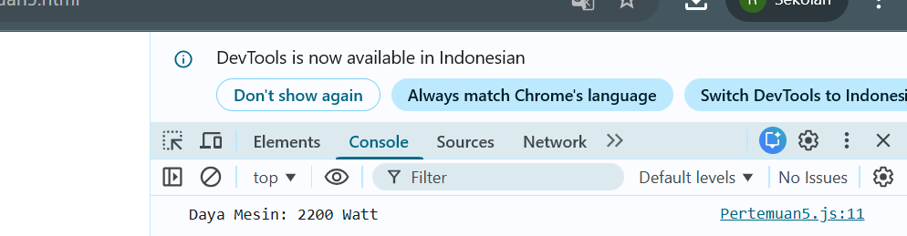
Gambar E.1 – Hasil Function Perhitungan di Console
E.2 Langkah 2 – Array dan Looping (Daftar Produk Cacat)
// 1. FUNCTION Declaration
// Fungsi untuk menghitung konsumsi daya (P = V x I)
function hitungDaya(tegangan, arus) {
let daya = tegangan * arus;
return daya; // Mengembalikan hasil
}
// Pemanggilan Function
let teganganMesin = 220; // Volt
let arusMesin = 10; // Ampere
let totalDaya = hitungDaya(teganganMesin, arusMesin);
console.log("Daya Mesin: " + totalDaya + " Watt");
// 2. ARRAY
let daftarCacat = ["C-001", "C-005", "C-012", "C-001", "C-020"]; // C-001 terjadi 2 kali
console.log("Jumlah Cacat: " + daftarCacat.length);
// Looping (Perulangan) untuk menampilkan setiap cacat
console.log("--- Laporan Detail Cacat ---");
for (let i = 0; i < daftarCacat.length; i++) {
console.log("Item ke-" + (i + 1) + " : " + daftarCacat[i]);
}
// Menambahkan data baru ke array
daftarCacat.push("C-099");
console.log("Setelah penambahan: " + daftarCacat);

Screenshot Hasil:
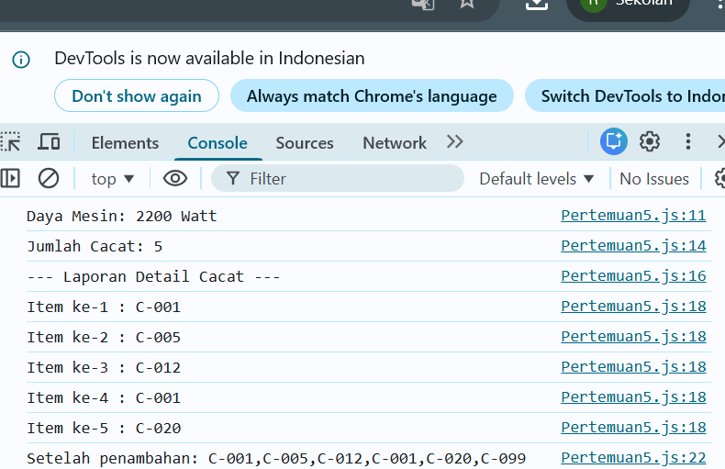
Gambar E.2 – Hasil Array dan Looping
E.3 Langkah 3 – Object (Rekaman Data Mesin)
// 1. FUNCTION Declaration
// Fungsi untuk menghitung konsumsi daya (P = V x I)
function hitungDaya(tegangan, arus) {
let daya = tegangan * arus;
return daya; // Mengembalikan hasil
}
// Pemanggilan Function
let teganganMesin = 220; // Volt
let arusMesin = 10; // Ampere
let totalDaya = hitungDaya(teganganMesin, arusMesin);
console.log("Daya Mesin: " + totalDaya + " Watt");
// 2. ARRAY
let daftarCacat = ["C-001", "C-005", "C-012", "C-001", "C-020"]; // C-001 terjadi 2 kali
console.log("Jumlah Cacat: " + daftarCacat.length);
// Looping (Perulangan) untuk menampilkan setiap cacat
console.log("--- Laporan Detail Cacat ---");
for (let i = 0; i < daftarCacat.length; i++) {
console.log("Item ke-" + (i + 1) + " : " + daftarCacat[i]);
}
// Menambahkan data baru ke array
daftarCacat.push("C-099");
console.log("Setelah penambahan: " + daftarCacat);
// 3. OBJECT
let mesinA = {
id: "M-01",
nama: "Injection Molding 50 Ton",
merk: "Toshiba",
tahunBeli: 2018,
status: "Running",
spesifikasi: {
kecepatanMax: 200, // mm/s
tekananMax: 150 // bar
}
};
// Mengakses data object
console.log("Nama Mesin: " + mesinA.nama);
console.log("Status: " + mesinA.status);
console.log("Tekanan Max: " + mesinA.spesifikasi.tekananMax + " bar");
// Mengubah data object (Simulasi mesin rusak)
mesinA.status = "Breakdown";
console.log("Status Baru: " + mesinA.status);

Screenshot Hasil:
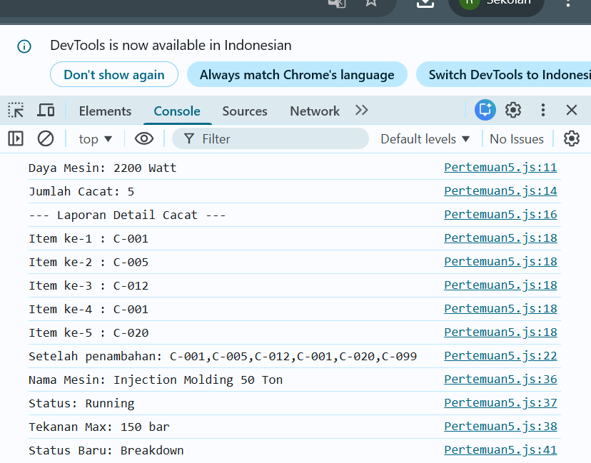
Gambar E.3 – Tampilan Data Object Mesin dan Perubahan Status Mesin

E.4 Langkah 4: Gabungan (Array of Objects)
// 1. FUNCTION Declaration
// Fungsi untuk menghitung konsumsi daya (P = V x I)
function hitungDaya(tegangan, arus) {
let daya = tegangan * arus;
return daya; // Mengembalikan hasil
}
// Pemanggilan Function
let teganganMesin = 220; // Volt
let arusMesin = 10; // Ampere
let totalDaya = hitungDaya(teganganMesin, arusMesin);
console.log("Daya Mesin: " + totalDaya + " Watt");
// 2. ARRAY
let daftarCacat = ["C-001", "C-005", "C-012", "C-001", "C-020"]; // C-001 terjadi 2 kali
console.log("Jumlah Cacat: " + daftarCacat.length);
// Looping (Perulangan) untuk menampilkan setiap cacat
console.log("--- Laporan Detail Cacat ---");
for (let i = 0; i < daftarCacat.length; i++) {
console.log("Item ke-" + (i + 1) + " : " + daftarCacat[i]);
}
// Menambahkan data baru ke array
daftarCacat.push("C-099");
console.log("Setelah penambahan: " + daftarCacat);
// 3. OBJECT
let mesinA = {
id: "M-01",
nama: "Injection Molding 50 Ton",
merk: "Toshiba",
tahunBeli: 2018,
status: "Running",
spesifikasi: {
kecepatanMax: 200, // mm/s
tekananMax: 150 // bar
}
};
// Mengakses data object
console.log("Nama Mesin: " + mesinA.nama);
console.log("Status: " + mesinA.status);
console.log("Tekanan Max: " + mesinA.spesifikasi.tekananMax + " bar");
// Mengubah data object (Simulasi mesin rusak)
mesinA.status = "Breakdown";
console.log("Status Baru: " + mesinA.status);
let gudangMaterial = [
{ kode: "MAT-01", nama: "Baja Ringan", stok: 50, satuan: "Batang" },
{ kode: "MAT-02", nama: "Plastik ABS", stok: 120, satuan: "Kg" },
{ kode: "MAT-03", nama: "Oli Mesin", stok: 10, satuan: "Liter" }
];
console.log("--- Cek Stok Gudang ---");
// Menggunakan forEach untuk iterasi array object
gudangMaterial.forEach(function(item) {
console.log(item.kode + " - " + item.nama + " : " + item.stok + " " + item.satuan);

// Logika Re-order
if (item.stok < 20) {
console.log(" >>> PERINGATAN: Stok " + item.nama + " menipis! Segera PO.");
}
});

Screenshot Hasil:
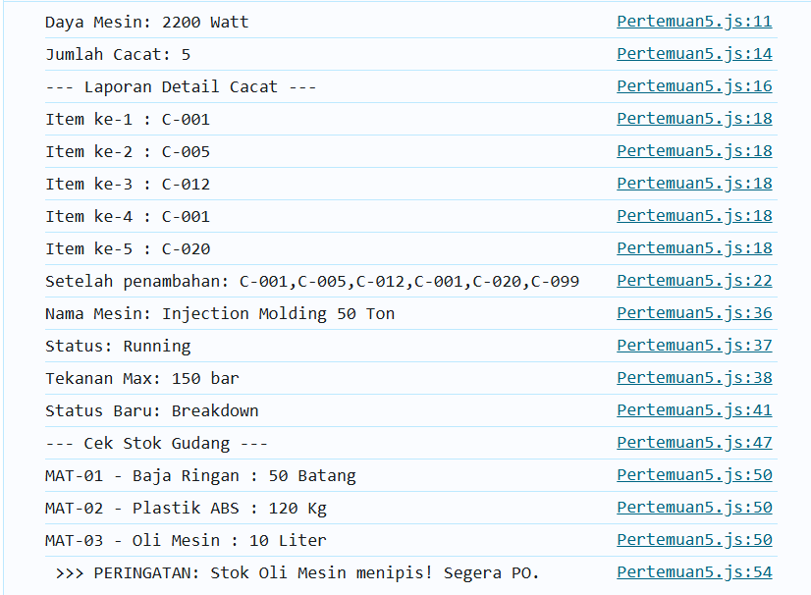
Gambar E.4 – Hasil iterasi
F. LATIHAN DAN TUGAS MANDIRI
F.1 Latihan 1 – Function
Pertanyaan / Instruksi Latihan:
Buat function `hitungLingkaran(jariJari)` yang mengembalikan
nilai Luas dan Keliling. Tampilkan kedua nilai tersebut.

Jawaban / Kode Solusi:
function hitungLingkaran(jariJari) {
const luas = Math.PI * jariJari * jariJari;
const keliling = 2 * Math.PI * jariJari;

return {
luasLingkaran: luas,
kelilingLingkaran: keliling
};
}

// 2. FUNGSI PENGHUBUNG JS KE HTML
function hitung() {
const inputJariJari = document.getElementById("jariJari").value;
// Mencegah error jika user menekan tombol tapi kotaknya masih kosong
if (!inputJariJari) {
alert("Harap masukkan panjang jari-jari terlebih dahulu!");
return;
}

// Mengubah teks dari input HTML menjadi tipe data Angka (Number)
const r = Number(inputJariJari);

// Jalankan fungsi hitung
const hasil = hitungLingkaran(r);

// === MENAMPILKAN HASIL KE LAYAR HTML ===
// Mengisi ID "luas" dan "keliling" dengan hasil perhitungan
document.getElementById("luas").innerText = hasil.luasLingkaran.toFixed(2);
document.getElementById("keliling").innerText = hasil.kelilingLingkaran.toFixed(2);

// === MENAMPILKAN HASIL KE CONSOLE (Biar dosen bisa cek) ===
console.log("--- Perhitungan Kalkulator Berjalan ---");
console.log("Jari-jari: " + r);
console.log("Luas Lingkaran: " + hasil.luasLingkaran.toFixed(2));
console.log("Keliling Lingkaran: " + hasil.kelilingLingkaran.toFixed(2));
}

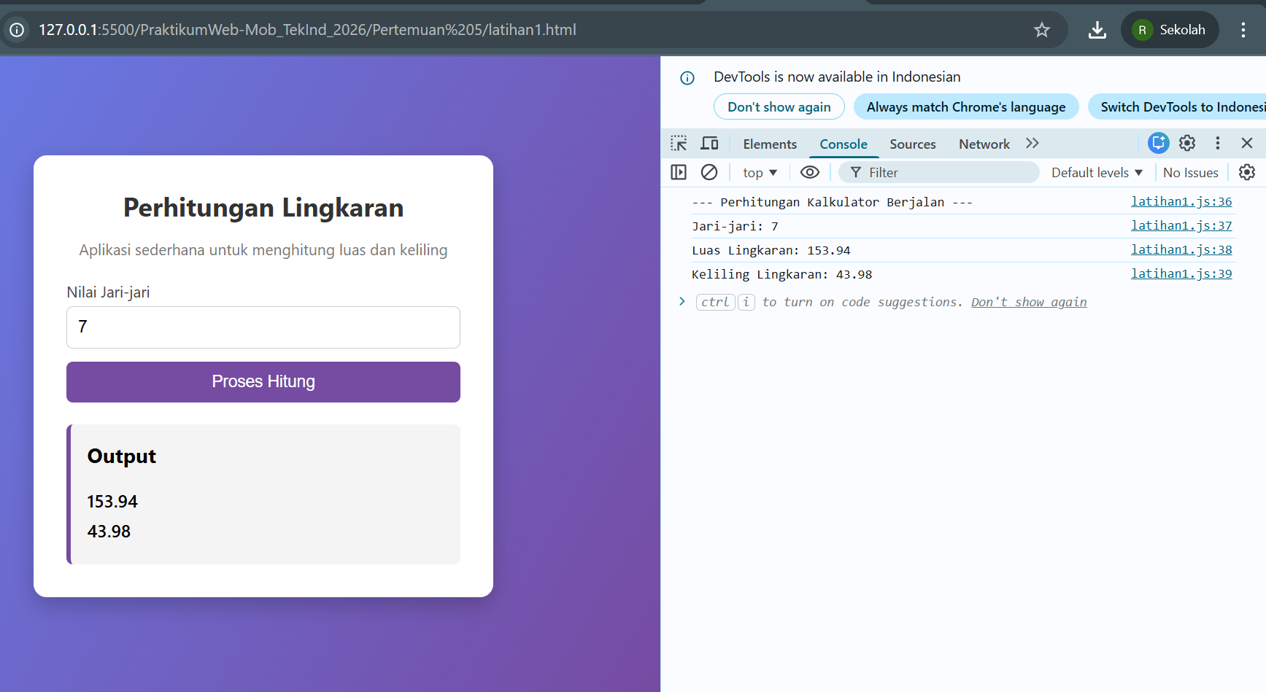
Gambar F.1 – Hasil tampilan latihan 1 Function
F.2 Latihan 2 – Array Manipulation
Pertanyaan / Instruksi Latihan:
Dari array `daftarCacat` di atas, carilah berapa kali
cacat "C-001" muncul (Gunakan loop dan if/counter).

Jawaban / Kode Solusi:
// Latihan 2 - Menghitung jumlah kemunculan cacat C-001

let dataCacat = ["C-001", "C-005", "C-012", "C-001", "C-020"];

// 1. FUNGSI MENAMPILKAN ARRAY KE HTML (Otomatis jalan saat web dibuka)
function renderDataLayar() {
let wadah = document.getElementById("dataList");
let htmlBadges = "";

dataCacat.forEach(function(kode) {
let kelasCSS = (kode === "C-001") ? "badge alert" : "badge normal";
htmlBadges += `<span class="${kelasCSS}">${kode}</span>`;
});

wadah.innerHTML = htmlBadges;
}

// Panggil fungsi render agar data langsung muncul
renderDataLayar();

// 2. FUNGSI ANALISIS DATA (Jalan saat tombol diklik)
function analisisData() {
console.log("Total data cacat: " + dataCacat.length);
console.log("=== Detail Data Cacat ===");

dataCacat.forEach(function(kode, index){
console.log("Data ke-" + (index + 1) + " : " + kode);
});

let hitung = 0;
// Logika pencarian C-001 menggunakan if dan counter
for(let i = 0; i < dataCacat.length; i++){
if(dataCacat[i] === "C-001"){
hitung++;
}
}

console.log("Jumlah kemunculan cacat C-001 adalah: " + hitung + " kali");
// ==============================================

document.getElementById("hasilHitung").innerText = hitung + " Kali";
}

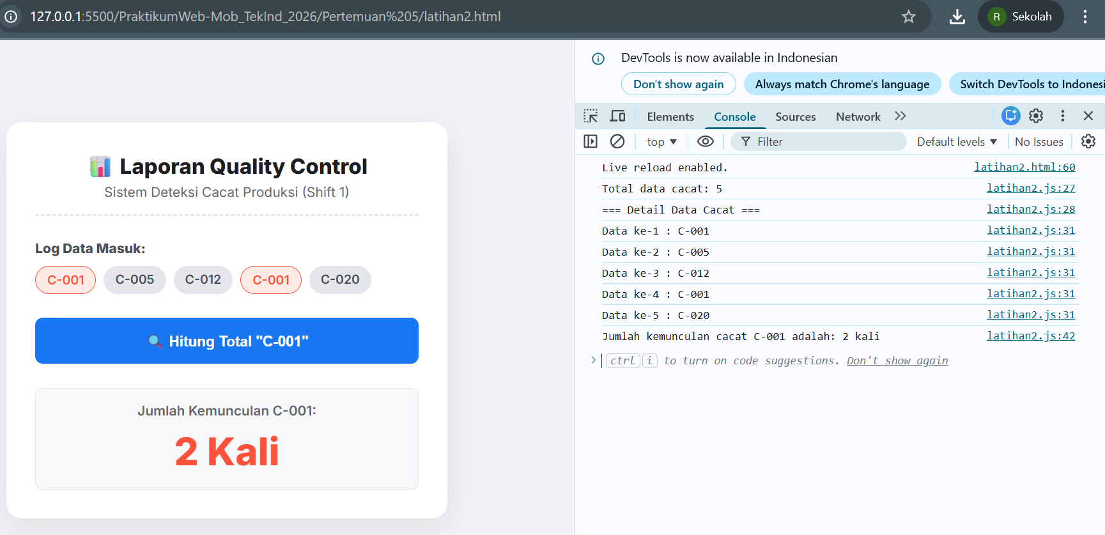
Gambar F.2 – Hasil Tampilan Array Manipulation
F.3 Tugas Proyek Mini – (Sistem Antrian Job Shop):
Deskripsi proyek mini:
Buat program simulasi antrian 3 pekerjaan mesin.

a. Buat Array of Objects bernama `antrianMesin`. Isi dengan 3 object job: `{idJob:
"J01", namaProses: "Drilling", durasi: 30}`.
b. Buat function `prosesAntrian(antrian)` yang menerima parameter array tersebut.
c. Di dalam function, tampilkan pesan: "Memproses Job [ID] - [Nama] selama [durasi]
menit" untuk setiap job dalam antrian.
d. Tambahkan 1 job baru ke array dan panggil function lagi.

Penjelasan pendekatan/solusi yang digunakan:
Pendekatan yang digunakan dalam menyelesaikan proyek mini simulasi Sistem Antrian Job Shop ini adalah dengan memanfaatkan struktur data array of objects pada JavaScript. Pendekatan ini dipilih karena mampu merepresentasikan data pekerjaan secara lebih terstruktur, di mana setiap job dalam antrian memiliki beberapa informasi seperti ID pekerjaan, nama proses, dan durasi pengerjaan. Dengan menggunakan objek, setiap data pekerjaan dapat disimpan dalam satu kesatuan yang jelas, sedangkan array digunakan untuk menampung beberapa objek tersebut sehingga membentuk sebuah daftar antrian pekerjaan. Cara ini cukup relevan dengan konsep pengelolaan data dalam sistem produksi yang sering melibatkan beberapa pekerjaan yang harus diproses secara berurutan.
Untuk memproses data antrian tersebut digunakan sebuah function yang berfungsi membaca dan menampilkan setiap pekerjaan dalam daftar antrian. Proses pembacaan data dilakukan dengan metode iterasi seperti forEach() sehingga setiap objek di dalam array dapat diproses satu per satu sesuai urutan antrian. Melalui cara ini, program dapat menampilkan informasi proses pekerjaan secara berurutan, sehingga menyerupai proses antrian pada sistem produksi di industri. Pendekatan ini membantu menunjukkan bagaimana konsep dasar JavaScript seperti function, array, dan object dapat digunakan untuk membuat simulasi sederhana yang menggambarkan alur kerja dalam sistem manufaktur.

Kode Utama:
// ==============================================================
// TUGAS PROYEK MINI: Sistem Antrian Job Shop
// ==============================================================

// a. Buat Array of Objects bernama 'antrianMesin' dengan 3 object job awal
let antrianMesin = [
{ idJob: "J01", namaProses: "Drilling", durasi: 30 },
{ idJob: "J02", namaProses: "Milling", durasi: 45 },
{ idJob: "J03", namaProses: "Turning", durasi: 60 }
];

// b. Buat function 'prosesAntrian(antrian)'
function prosesAntrian(antrian) {
let hasilRender = "";

antrian.forEach(function(job) {
// c. Tampilkan pesan di Console sesuai instruksi modul
let pesan = `Memproses Job ${job.idJob} - ${job.namaProses} selama ${job.durasi} menit`;
console.log(pesan);

// Menyimpan teks untuk ditampilkan ke layar HTML nanti
hasilRender += pesan + "<br>";
});

return hasilRender; // Mengembalikan gabungan teks untuk HTML
}

// ==============================================================
// EKSEKUSI OTOMATIS

console.log("=== SIMULASI ANTRIAN AWAL (3 JOB) ===");
prosesAntrian(antrianMesin); // Menjalankan fungsi dengan 3 job

// d. Tambahkan 1 job baru ke array dan panggil function lagi
console.log("\n=== SIMULASI PENAMBAHAN JOB BARU (POIN D) ===");
let jobOtomatis = { idJob: "J04", namaProses: "Grinding", durasi: 20 };
antrianMesin.push(jobOtomatis); // Menambahkan job ke-4
prosesAntrian(antrianMesin); // Memanggil fungsi lagi

// Fungsi ini dipanggil saat tombol "Tampilkan Antrian Saat Ini" diklik
function jalankanProses() {
console.log("\n--- Menampilkan Antrian ke Layar HTML ---");
let outputLayar = prosesAntrian(antrianMesin);
document.getElementById("output").innerHTML = outputLayar;
}

// Fungsi ini dipanggil saat tombol "Tambah ke Antrian" diklik
function tambahJob() {
let inputId = document.getElementById("idJob").value;
let inputProses = document.getElementById("namaProses").value;
let inputDurasi = document.getElementById("durasi").value;

// Cek jika ada isian yang kosong
if (!inputId || !inputProses || !inputDurasi) {
alert("Gagal: Harap isi ID Job, Nama Proses, dan Durasi!");
return;
}
// Membuat object dari inputan form
let jobDariForm = {
idJob: inputId,
namaProses: inputProses,
durasi: Number(inputDurasi)
};

// Memasukkan ke array
antrianMesin.push(jobDariForm);

// Mengosongkan form input kembali
document.getElementById("idJob").value = "";
document.getElementById("namaProses").value = "";
document.getElementById("durasi").value = "";

alert("Job " + inputId + " berhasil ditambahkan ke antrian!");

// Langsung perbarui tampilan layar secara otomatis
jalankanProses();
}

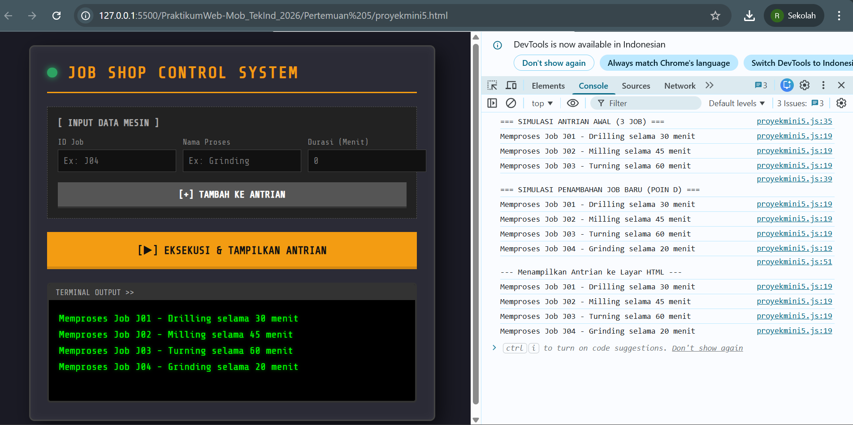
Gambar F.3 – Hasil Mini Proyek Sistem Antrian Job Shop

G. PEMBAHASAN
Analisis hasil praktikum secara kritis. Jawab pertanyaan berikut dengan lengkap dan mendalam (bukan hanya "ya/tidak").

G.1 Analisis Kesesuaian Hasil dengan Teori
Berdasarkan hasil praktikum yang telah dilakukan, output program yang dihasilkan sudah sesuai dengan konsep yang dipelajari pada modul. Pada bagian function, program berhasil melakukan perhitungan daya listrik dengan menggunakan nilai tegangan dan arus yang dimasukkan. Hasil yang ditampilkan pada console menunjukkan bahwa function dapat menerima parameter, memproses perhitungan, dan mengembalikan nilai menggunakan return sesuai dengan teori yang telah dijelaskan.
Selain itu, penggunaan array dan object pada program juga berjalan sesuai dengan konsep yang dipelajari. Array dapat menyimpan beberapa data dalam satu variabel dan ditampilkan menggunakan perulangan sehingga setiap data dapat terlihat secara berurutan. Sementara itu, object mampu menyimpan data yang lebih kompleks seperti informasi mesin dan spesifikasinya, serta memungkinkan perubahan nilai pada salah satu propertinya. Dari hasil tersebut dapat disimpulkan bahwa implementasi kode pada praktikum sudah sesuai dengan teori mengenai penggunaan function, array, dan object dalam JavaScript.

G.2 Kendala yang Ditemukan dan Solusinya
Kendala / Error yang Ditemukan | Solusi yang Diterapkan
Kebingungan saat mengakses data pada array menggunakan indeks atau saat melakukan perulangan. | Melakukan percobaan langsung pada kode dengan menampilkan setiap elemen array menggunakan looping sehingga dapat memahami bagaimana data diakses dan ditampilkan.
Output proses tidak muncul di Console browser meskipun data sudah tampil di halaman HTML. | Menambahkan perintah console.log() di dalam perulangan forEach() agar data dapat ditampilkan sekaligus di halaman dan di Console.
- | -

G.3 Kaitan dengan Penerapan di Industri
Keterampilan yang dipelajari pada modul ini, seperti penggunaan function, array, dan object, dapat diterapkan dalam pengembangan sistem sederhana untuk membantu pengolahan data di lingkungan industri. Dalam praktik Teknik Industri, banyak aktivitas yang melibatkan pencatatan dan pengolahan data, seperti data produksi, data mesin, maupun data kualitas produk. Dengan menggunakan konsep function, suatu perhitungan atau proses tertentu dapat dibuat secara otomatis, misalnya untuk menghitung total produksi, tingkat cacat, atau konsumsi energi mesin dalam suatu periode.
Selain itu, array dan object dapat digunakan untuk menyimpan serta mengelola data yang berkaitan dengan proses produksi. Contohnya, sebuah sistem monitoring sederhana dapat menyimpan daftar mesin dalam bentuk object yang berisi informasi seperti nama mesin, status operasional, dan spesifikasinya. Data tersebut kemudian dapat disimpan dalam array untuk merepresentasikan beberapa mesin dalam satu lini produksi. Dengan cara ini, data dapat dipantau dan diolah secara lebih sistematis sehingga membantu pengambilan keputusan dalam pengelolaan proses produksi di industri.

H. KESIMPULAN
Tuliskan 3–5 poin kesimpulan yang merangkum hal-hal yang dipelajari dan dicapai pada praktikum modul ini. Kesimpulan harus spesifik, bukan bersifat umum.

1 | Praktikum ini membantu memahami penggunaan function dalam JavaScript untuk membuat proses perhitungan atau instruksi yang dapat digunakan kembali tanpa harus menuliskan kode yang sama secara berulang.
2 | Mahasiswa dapat mempelajari cara menggunakan array untuk menyimpan dan mengelola beberapa data dalam satu variabel serta menampilkannya menggunakan perulangan (looping).
3 | Praktikum juga memperkenalkan konsep object yang digunakan untuk merepresentasikan data yang lebih kompleks, seperti informasi mesin yang memiliki beberapa atribut atau properti.
4 | Melalui penggabungan array dan object, mahasiswa dapat memahami bagaimana data dapat disusun dalam bentuk yang lebih terstruktur, mirip dengan penyimpanan data pada aplikasi web nyata.
5

I. DAFTAR PUSTAKA

No. | Referensi (Format APA 7th Edition)
[1] | Burhandenny, A. E. (2026). Manual Praktikum Aplikasi Web dan Mobile Semester Genap 2025/2026. Program Studi Teknik Industri, Universitas Negeri Yogyakarta.
[2] | Mozilla Developer Network. (2023). JavaScript Guide. https://developer.mozilla.org/en-US/docs/Web/JavaScript/Guide
[3] | W3Schools. (2023). JavaScript Tutorial. https://www.w3schools.com/js/
[4] | Flanagan, D. (2020). JavaScript: The Definitive Guide (7th ed.). O’Reilly Media.
[5] | Kadir, A. (2018). Dasar Pemrograman Web Dinamis Menggunakan JavaScript. Yogyakarta: Andi Publisher.

J. LEMBAR PENILAIAN DAN PENGESAHAN

RUBRIK PENILAIAN LAPORAN
Aspek Penilaian |  | Bobot
No. | Aspek Penilaian |  | Bobot (%) | Nilai (0-100) | Skor Akhir | Catatan Penilai
1 | Kelengkapan Isi (Semua bagian A–I terisi lengkap) |  | 20%
2 | Kualitas Dasar Teori (Ditulis dengan bahasa sendiri, relevan, minimal 3 paragraf) |  | 15%
3 | Dokumentasi Langkah Kerja (Kode & Screenshot sesuai, jelas, dan terbaca) |  | 25%
4 | Tugas/Latihan Mandiri (Semua latihan & proyek mini dikerjakan dan berfungsi) |  | 20%
5 | Pembahasan & Analisis (Kritis, mendalam, dan relevan dengan industri) |  | 15%
6 | Kesimpulan & Tata Bahasa (Spesifik, rapi, mengikuti format yang ditentukan) |  | 5%
TOTAL NILAI AKHIR |  |  | 100%

Mahasiswa  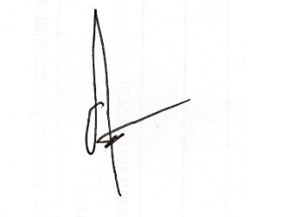  ________________________________  Radhitya Adha Fadhlur Rohman  NIM: 23051430005 | Diperiksa oleh Asisten / Dosen  ________________________________  Dr. Eng. Ir. Aji Ery Burhandenny, S.T., M.AIT.  Tanggal: 13 Maret 2026

